Краткое описание алгоритма и настройки программы ir_stand

На рисунке 1 приведена структурная схема анализа данных с тепловизора FLIR.
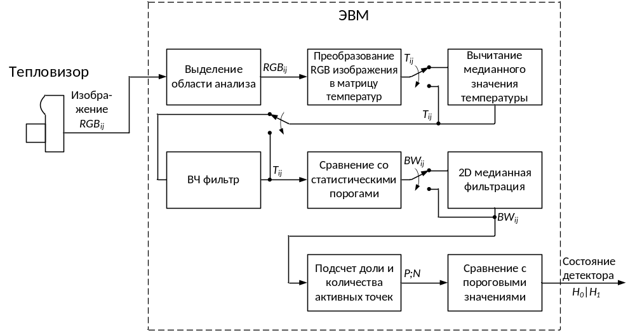
Рисунок 1 – Структурная схема анализа данных с тепловизора FLIR
На рисунках 2 приведено окно параметров включения и отключения детектора, а на рисунке 3 окно расширенных настроек порогов работы программы ir_stand.
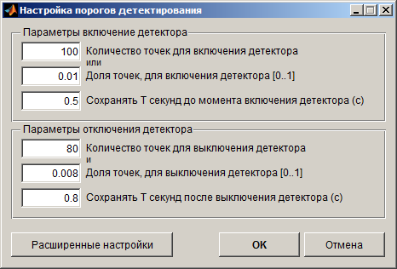
Рисунок 2 – Окно настройки порогов
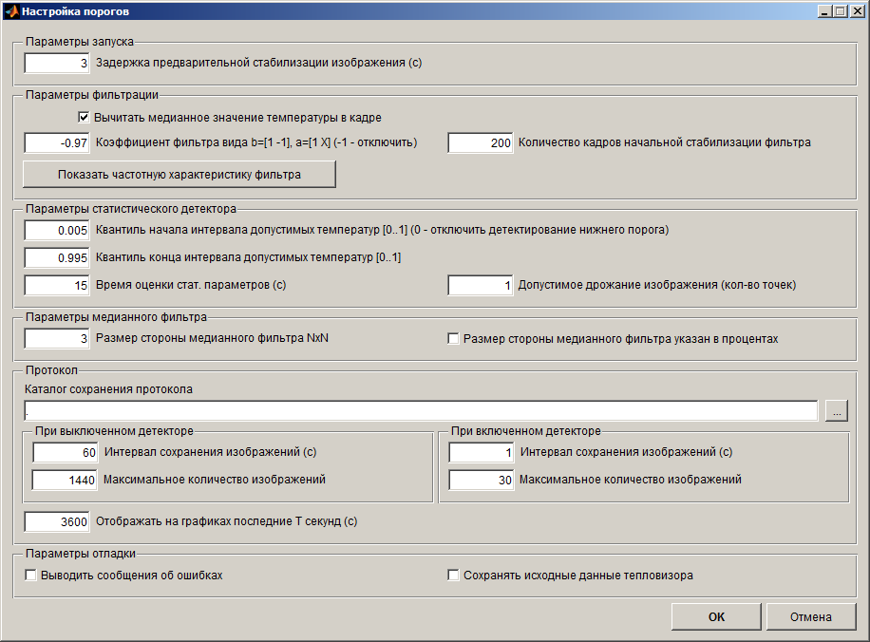
Рисунок 3 – Окно расширенных настроек программы
Рассмотрение полей окон настроек программы (приведенных на рисунках 2 и 3) целесообразно проводить одновременно с рассмотрением структурной схемы анализа данных (приведенной на рисунке 1).

Итак, первым этапом в анализе данных с тепловизора FLIR является получение изображения. В процессе разработки программы было обнаружено, что камеры в начале своей работы имеют свойство проводить автоматическую фокусировку. Так как данные, поступающие во время автоматической настройки камеры, являются не достоверными, был введен параметр «Задержка предварительной стабилизации изображения (с)». Согласно этому параметру, после начала проверки программа запускает цикл получения изображений с FLIR, при этом изображения, полученные в течении нескольких секунд, указанных в поле ввода, никак не обрабатываются, а только отображаются. Это позволяет визуально проследить за стабилизацией получаемого изображения. Диапазон допустимых значений [0,+∞).

После того, как изображение, выдаваемое тепловизором, стабилизируется, изображение подвергается фильтрации. В процессе анализа данных, получаемых с FLIR, было обнаружено, что либо сам FLIR, либо драйвер формирования изображения несколько подстраивает выдаваемые значения для обеспечения наилучшей яркости изображения. Даже с учетом того, что на самом устройстве все настройки автоматического нормирования выключены. Для устранения этого неприятного эффекта может использоваться фильтр, который включается установкой переключателя «Вычитать медианное значение температуры в кадре».
Далее значения температур подвергаются фильтрации ВЧ фильтром с коэффициентами b=[1 -1], a=[1 X], где X – значение введенное в поле ввода «Коэффициент фильтра вида b=[1 -1], a=[1 X] (-1 - отключить)». Диапазон допустимых значений [-1,0]. Очевидно, что при значении X=-1 фильтр вырождается, поэтому для уменьшения вычислительной нагрузки он просто отключается. Характеристики применяемого фильтра можно просмотреть нажав кнопку «Показать частотную характеристику фильтра». Характеристики фильтра для X=-0.97 приведены на рисунке 4.
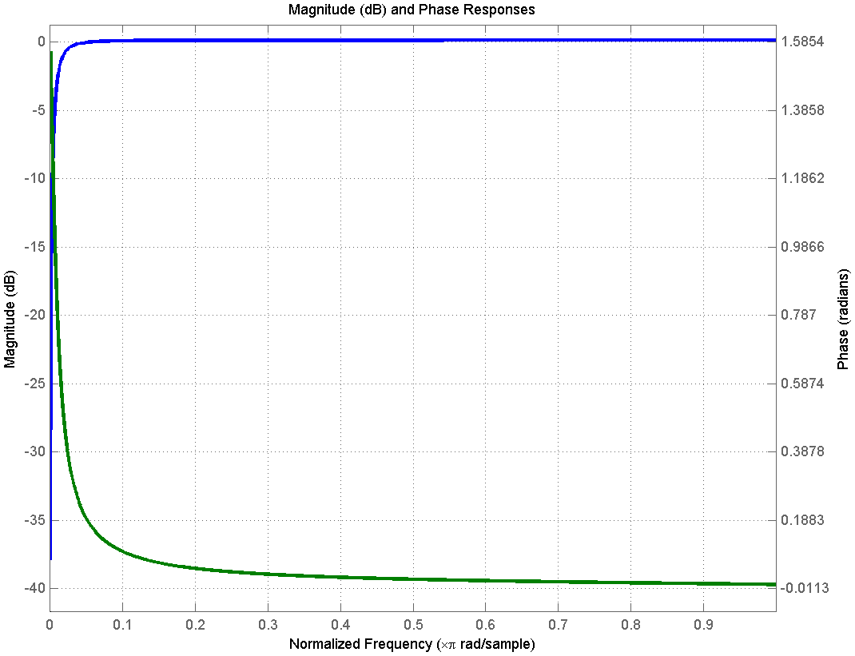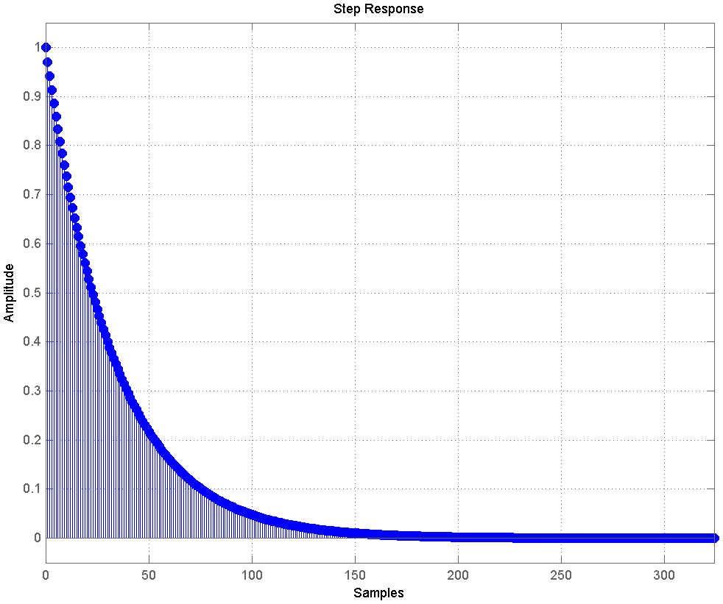
Рисунок 4 – АЧХ, ФЧХ и переходная характеристика фильтра b=[1 -1], a=[1 -0.97]
Применение ВЧ фильтра является оправданным при верности предположения о том, что работа средств НДВ должна проявляться в виде резкого изменения температуры одного из анализируемых компонентов. При этом использование ВЧ фильтра позволяет устранить влияние медленно изменяющихся характеристик изображения (вследствие постепенного плавного изменения температуры стенда и окружающей среды) на результаты анализа.
Поле ввода «Количество кадров начальной стабилизации фильтра» должно содержать целое число в диапазоне [0,+∞), определяющее количество кадров, которое используется для стабилизации выходных значений фильтра. Выбираемое значение должно соотноситься с параметрами статистического анализа, рассмотренными ниже.

Параметры статистического детектора используются для определения статистических характеристик каждой точки анализируемого изображения. Статистический детектор применяется для определения характеристик шума термограмм и детектирования выхода значений температур (в следствие нагрева элементов, обеспечивающих работу средств НДВ) за диапазон допустимых значений.
В поле ввода «Квантиль начала интервала допустимых температур [0..1] (0 - отключить детектирование нижнего порога)» задается нижняя граница допустимых значений температуры. При желании можно отключить детектирование выхода текущего значения температуры за нижнюю границу. Для этого надо в этом поле ввода задать значение 0. Отключение детектирования нижней границы можно объяснить тем, что охлаждение анализируемого элемента может быть связано только с остановкой его работы. Диапазон допустимых значений [0,1].
В поле ввода «Квантиль конца интервала допустимых температур [0..1]» задается верхняя граница допустимых значений температуры. Диапазон допустимых значений [0,1].
Использование квантилей распределения в качестве параметров статистического детектора вместо широко применяемой методики использования среднего значения и множителя среднеквадратического отклонения позволяет избежать использования предположения о нормальном законе распределения шума на термограммах, а так же свести вероятность ложного срабатывания статистического детектора в заданной точке к требуемой величине.
В поле ввода «Время оценки стат. параметров (с)» задается время в течении которого производится оценка статистических параметров шумов в каждой точке непосредственно до момента включения генераторов провоцирующих воздействий.
Поле ввода «Допустимое дрожание изображения (кол-во точек)» позволяет задавать максимально возможное смещение изображения, не приводящее ко включению детектора. Такое смещение может возникать в случае использования раздельных оснований для установки тепловизора FLIR и тестируемого оборудования.
Если во время тестирования значение температуры в анализируемой точке выходит за диапазон допустимых значений температур, определенных в ходе оценки статистических параметров, то анализируемая точка считается «активной». Так производится переход от термографического изображения к двухцветному черно-белому изображению.

Следующим этапом является двумерная медианная фильтрация черно-белого изображения. Смысл проведения данного этапа связан с тем предположением, что средство НДВ является сконцентрированным объектом и поэтому должно проявлять свою работу наличием скопления «активных» точек. Эта процедура выполняется над каждым черно-белым изображением независимо от предшествовавших.
Выбор размера медианного фильтра, задаваемого в поле «Размер стороны медианного фильтра NxN» определяется параметрами угловых размеров предполагаемого средства НДВ. Допустимыми являются значения [1, +∞). При выборе единичной стороны медианного фильтра процедура медианной фильтрации пропускается для уменьшения вычислительной сложности.
При установке переключателя «Размер стороны медианного фильтра указан в процентах» значение в поле ввода «Размер стороны медианного фильтра NxN» рассматривается не как величина в точках, а как процент от меньшей из сторон анализируемого изображения: ширины либо высоты.

Далее для каждого черно-белого изображения вычисляется общее количество и доля «активных» точек на изображении.

Во время работы превышение количества «активных» точек или доли активных точек пороговых значений, задаваемых в полях ввода «Количество точек для включения детектора» и «Доля точек, для включения детектора [0..1]» приводит к включению срабатыванию детектора возможного НДВ. При этом в протокол добавляется запись о срабатывании детектора и сохраняется несколько (определяется полем ввода «Сохранять T секунд до момента включения детектора (с)») изображений термограмм, предшествовавших моменту включения детектора.
Детектор возможного НДВ отключается после того как текущие значения количества «активных» точек и доли активных точек окажутся меньше соответствующих пороговых значений в полях ввода «Количество точек для выключения детектора» и «Доля точек, для выключения детектора [0..1]» на протяжении времени большего значения, указанного в поле ввода «Сохранять T секунд после выключения детектора (c)».
Сложно предсказать рекомендуемые значения количества и доли «активных» точек для включения и выключения детектора, т.к. оно будет определяться геометрическими размерами анализируемого объекта, расстоянием до анализируемого объекта, требуемым уровнем ложного срабатывания детектора возможного НДВ, характеристиками стенда проведения исследований.
Тем не менее, возможно выбрать пороги таким образом, что бы принять во внимание только уровень шумов анализирующего устройства FLIR и среды тестирования. Для этого можно провести эксперимент анализа выключенного устройства и настроить пороги таким образом, чтобы не происходило слишком много ложных срабатываний.

Назначение полей параметров протоколирования довольно явно следует из их названий, поэтому отдельно останавливаться на них не имеет смысла. Следует только отметить, что протоколирование можно отключить, если оставить поле ввода «Каталог сохранения протокола» пустым.

Параметры отладки, предназначены для поиска и устранения неисправностей при работе программы. При установке переключателя «Выводить сообщения об ошибках» при возникновении контролируемых исключений информация о них будет выводиться в консоль главного окна среды.
Для анализа эффективности работы алгоритма и его совершенствования может использоваться переключатель «Сохранять исходные данные тепловизора», при включении которого исходные необработанные данные с тепловизора сохраняются в подпапку протокола «raw_frames». Использовать эту опцию необходимо с осторожностью и вниманием ввиду быстрого заполнения диска сохраняемыми данными.

